陕西未来能源化工有限公司煤制油分公司
2018年度火炬系统（全厂火炬）
大修项目

技术规格书

编 制：
校 核：
审 批：
批 准：

陕西未来能源化工有限公司
2018年7月
目 录

1 总则 1
2 工程概况 1
3 检修周期 2
4 技术要求 2
5 投标方工作范围 3
6 其他注意事项 3

1 总则
1.1本技术规格书适用于陕西未来能源化工有限公司煤制油分公司2018年度固定资产修理火炬系统（全厂火炬）检修项目，对火炬系统的维修项目、供货、施工范围、施工质量等问题进行了说明，提出的是最低限度的要求。
1.2投标人必须具有火炬检修业绩，在专业技术、设备设施、人员组织、业绩经验等方面具有检修、质量控制、经营管理的相应的资格和能力。同时提供相应的业绩证明材料（其业绩证明材料以合同复印件为准，并能提供用户联系方式）。业绩表应注明设备供货范围、使用单位及联系方式、供货时间、运行时间等信息。

2 工程概况
陕西未来能源化工有限公司煤制油分公司全厂火炬分为开工火炬、事故火炬（2台）、烃类火炬、酸性气火炬、超低压火炬，共六个火炬，负责处理各装置开/停车工况、正常工况及事故工况下排放的可燃气体，六套火炬共塔架敷设，火炬总高148米。火炬系统按规范设置配套分液罐、水封罐、火炬筒体、火炬头（内附动态密封器）及配套点火系统、电仪等辅助设施。
根据陕西未来能源化工有限公司煤制油分公司2018年检修计划，初步定于8月中旬进行系统全部停车检修，停车检修期间需对火炬系统进行检查与维修。根据实际使用情况及对火炬系统进行的初步检查，发现问题如下：
2.1 常年高温燃烧导致火炬头老化，26套点火器、长明灯及32支伴烧器射流喷嘴清理沉淀物,杂质，仪表风疏通，长明灯燃烧气量大,燃烧温度高常年燃烧导致老化，点火器在高温区长时间燃烧, 出现断裂，冒火，检修更换点火配件，焊接修复。现场无法修复的点火器、长明灯更换。高温电缆长时间高温辐射炭化。
2.2 事故I火炬，事故II火炬、开工火炬高温区出现加强圈脱落现象，修复焊接。
2.3 热电偶长期在高温区,探测温度已容易烧坏, 需要更换26支热电偶。
2.4 对火炬顶部耐高温高压裸线、支撑石英绝缘子、高压接线端子更换。
2.5 火炬平台保温区损坏处修复加固。
2.6 现场26台高压发生器检查修复。
2.7 酸性火炬头防风罩长时间处于高温区，出现损坏脱落修复焊接。
2.8 对火炬地面点火系统进行调试维修。
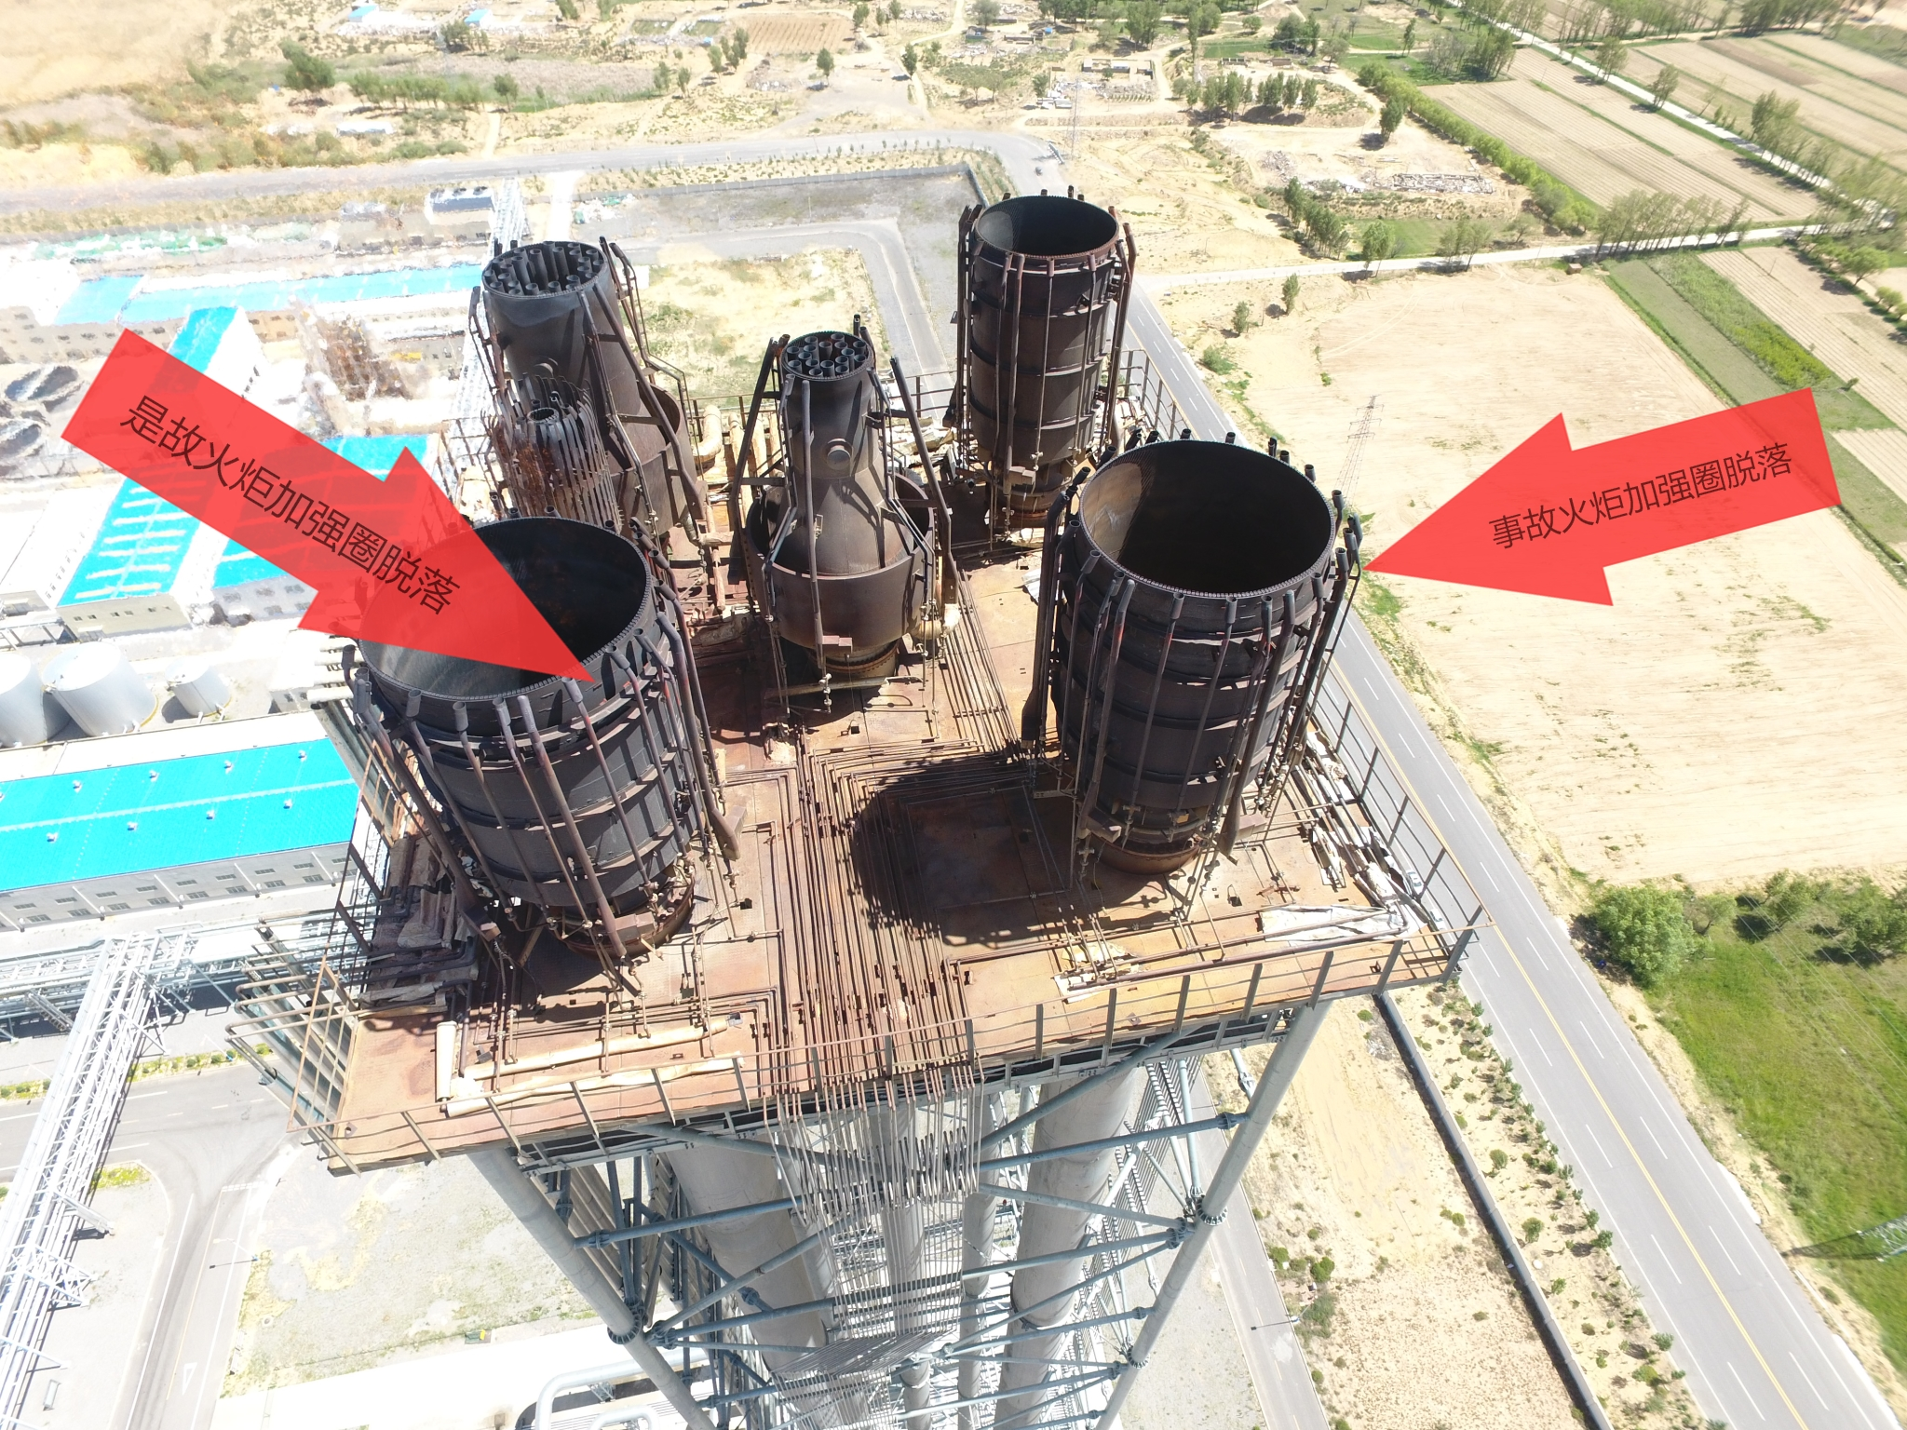
火炬系统顶部航拍检查照片

3 检修周期
本次火炬系统检修共安排6个工作日，具体时间以甲方通知为准，初步计划于8月下旬到9月上旬。

4 技术要求
4.1 总体要求
投标方在改造工作前应实地查看现场，并根据现场情况编制符合技术规格书改造要求的详细技术改造方案，改造后质量满足现场实际和规范要求，并经招标方专业人员审核认可之后方可施工。
4.2 高能点火装置所用电缆和接地线符合国家标准，敷设时按照规范进行施工，使用寿命最少保证1年以上；
4.3 火炬热电偶使用寿命最少保证1年以上；
4.3 各火炬头加强圈使用专业焊条进行补焊，至少保证2年内不再脱焊；
4.4 长明灯射流喷嘴畅通无堵塞并能可靠运行。
4.5 点火装置安全可靠，具备一次点火成功条件。

5 投标方工作范围
序号 | 名称 | 规格 | 单位 | 数量 | 费用
1 | 酸性火炬头防风罩修复焊接 |  | 个 | 1
2 | 开工火炬加强圈检查修复焊接 |  | 个 | 1
3 | 事故火炬I加强圈脱落修复焊接 |  | 个 | 3
4 | 事故火炬II加强圈脱落修复焊接 |  | 个 | 3
5 | 火炬头高空点火器检查修复焊接 |  | 套 | 6
6 | 火炬头长明灯射流喷嘴修复 |  | 套 | 6
7 | 火炬头伴烧器流喷嘴修复 |  | 套 | 12
8 | 支撑石英绝缘子检查更换 | WF-SY-II | 支 | 27
9 | 点火电极石英绝缘子更换 | WF-SY-I | 套 | 27
10 | 点火高压电缆更换 | WF-LX-I | 米 | 约540
11 | 高压发生器检查修复 |  | 台 | 26
12 | 热电偶更换 |  | 只 | 26

6 其他注意事项
6.1 投标方在检修期间食、宿自理，招标方餐厅可提供就餐条件，费用自理。
6.2 投标方必须在计划检修前三天进厂，进行安全教育，熟悉环境、熟悉设备状况，检修前相关辅助工作由招标方配合投标方进行，包括办理相关票证。
6.3 招标方提供不在招标检修范围的专用工具，投标方负责检修所需的人员及劳保用品、设备、耗材、工器具、气瓶、焊材及其他辅材易耗品，并服从招标方现场管理制度。
6.4 投标方负责将检修完毕后火炬现场进行彻底清理。

